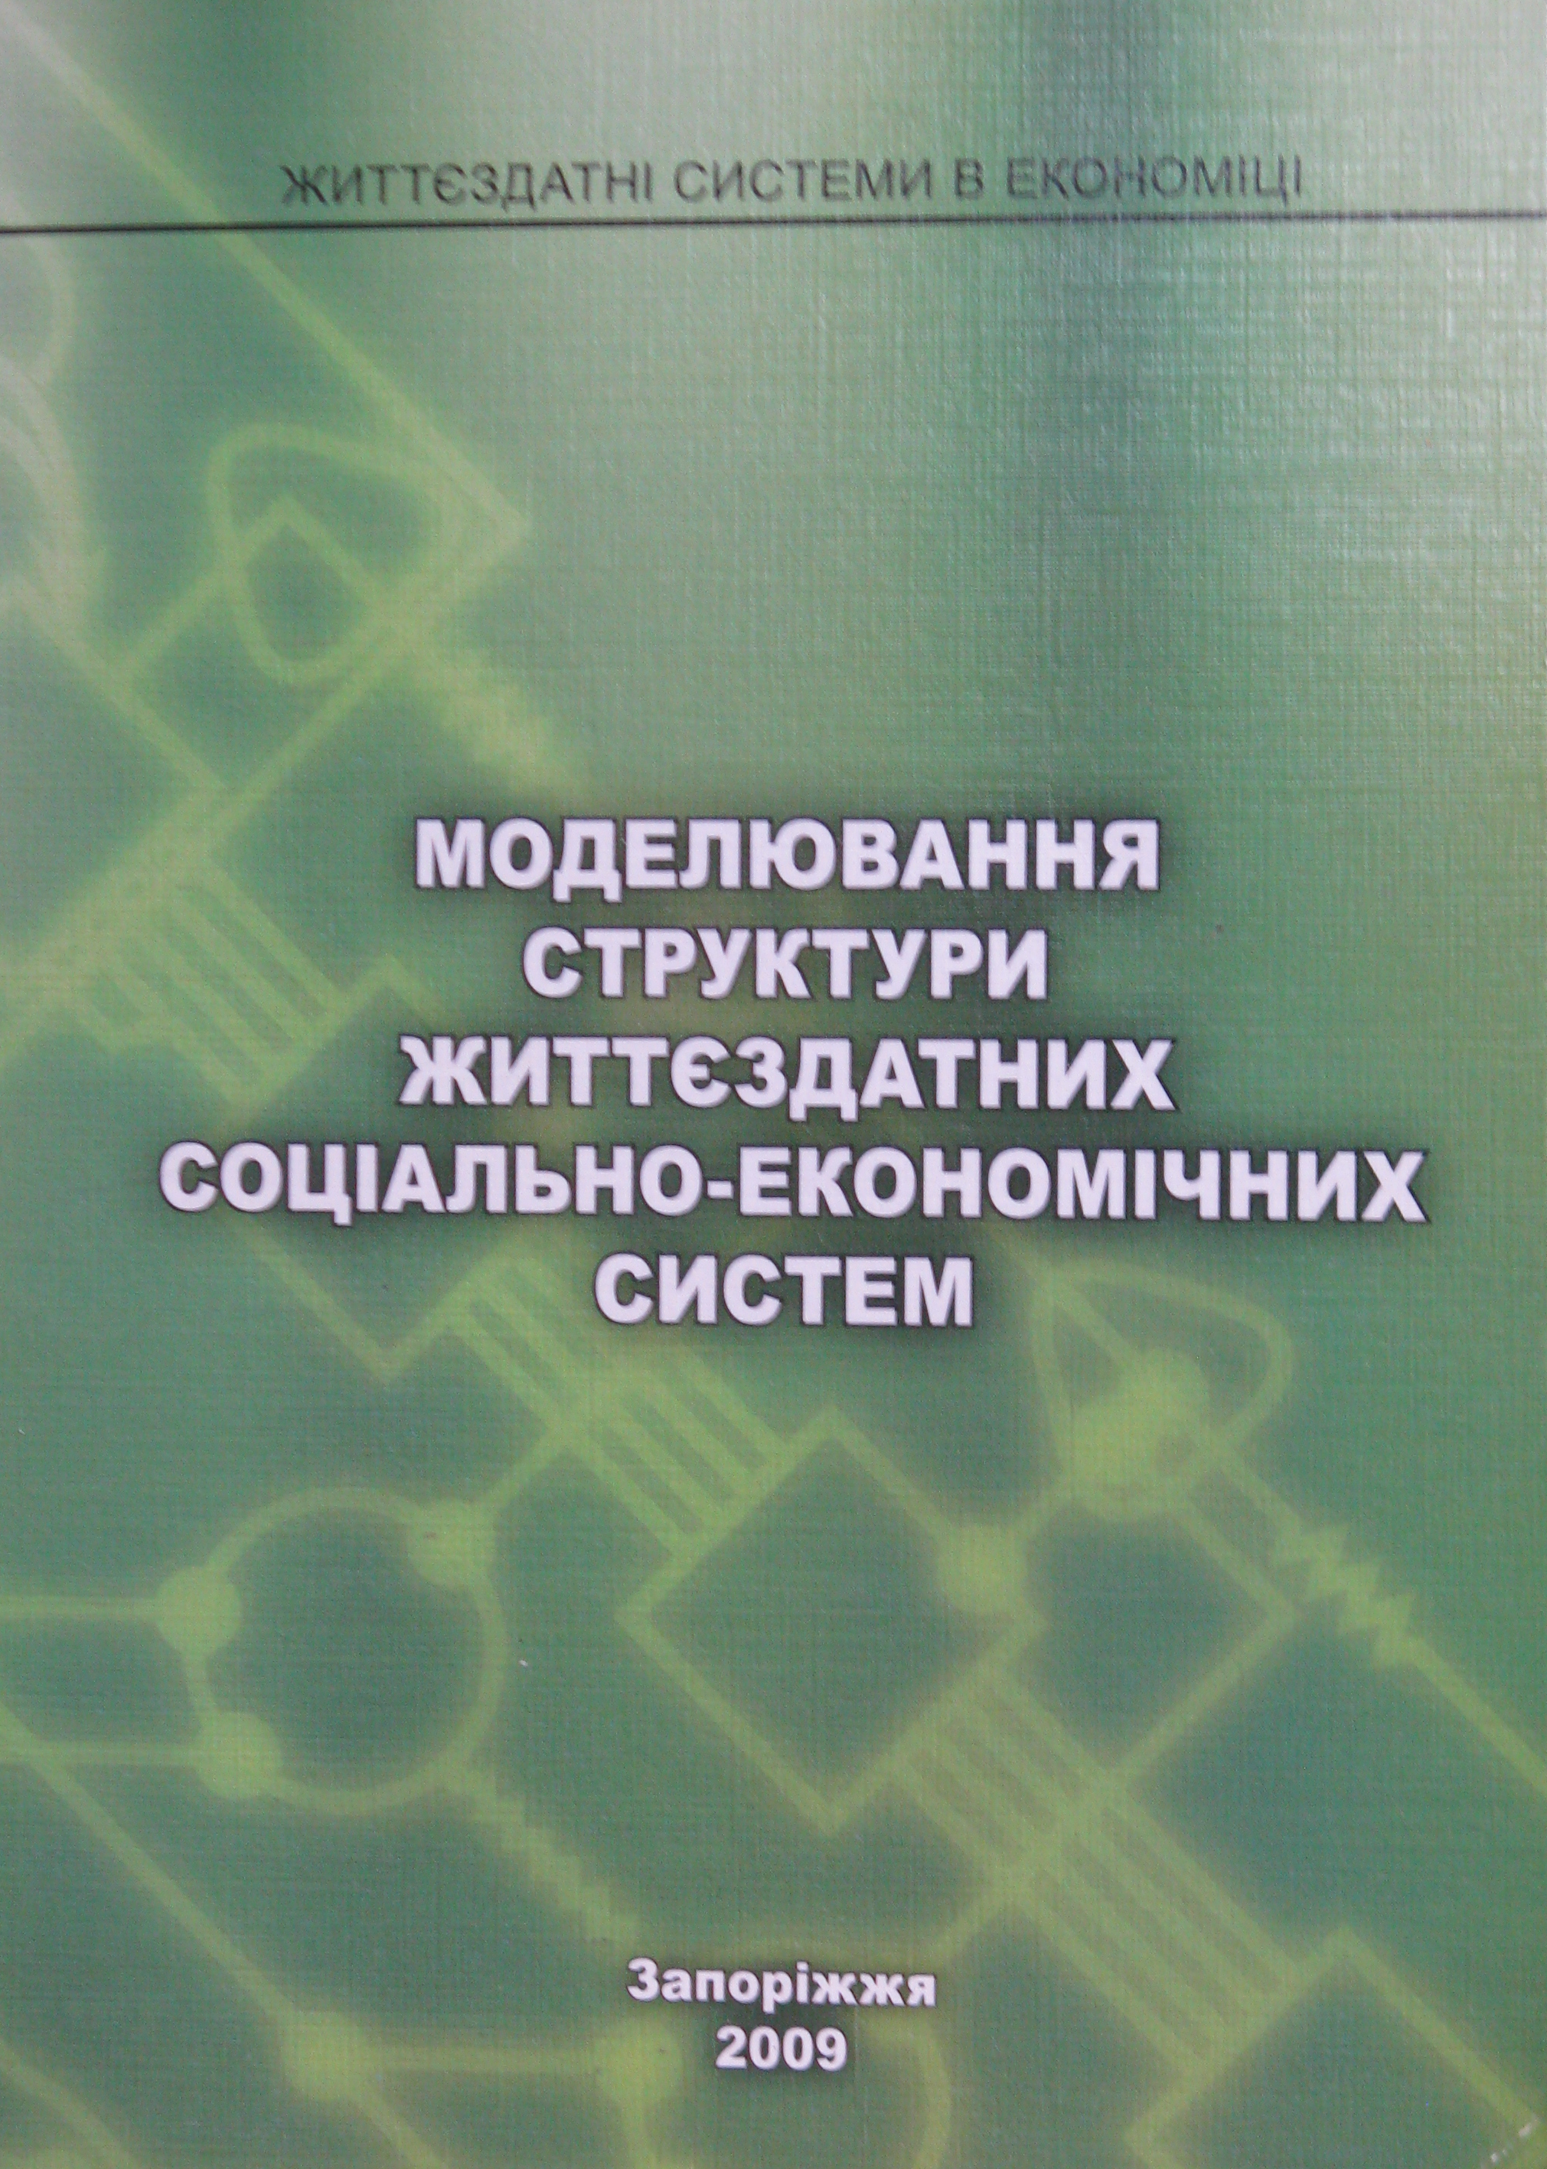
Монографія «Моделювання структури життєздатних соціально-економічних систем»

1. Короткий опис розробки

У монографії сформовано загальну концепцію моделювання структури і поведінки життєздатних економічних систем методами нелінійної динаміки, фрактального аналізу, імітаційного моделювання; закладено основи теорії стійкості структури економічних систем до руйнування; виконано теоретичне та експериментальне обґрунтування моделей залежності деформації структури від типу руйнуючих впливів.
Розроблені принципи синтезу структур із заданими економічними властивостями є інструментом підвищення ефективності прогнозування поведінки життєздатних економічних систем та підтримки прийняття управлінських рішень.

2. Спеціальність, для якої призначено розробку

Рекомендовано фахівцям з управління та моделювання складних соціально-економічних систем для розробки ефективних фінансових та інвестиційних стратегій, а також викладачам, студентам й аспірантам економічних та математичних спеціальностей.

3. Науковий та соціальний ефекти

Монографія містить нові наукові результати в галузі економіко-математичного моделювання. Теоретичними здобутками є запропоновані та обґрунтовані нові методи прогнозування поведінки економічних систем. Їх застосування дозволить підвищити якість аналізу та ефективність управління економічними системами.

4. Сфера використання

Проведення аналітичних досліджень у галузі економіки.
Розробка сучасних аналітичних комп’ютерних систем підтримки прийняття рішень.
Для студентів вищої школи всіх освітньо-кваліфікаційних рівнів навчання, викладачів, студентів та аспірантів економічних спеціальностей, а також для перепідготовки спеціалістів.

5. Автор

Професор кафедри економічної кібернетики д-р екон. наук, професор Сергєєва Л. Н.
Доцент кафедри економічної кібернетики, канд. фіз.-мат. наук, доцент Бакурова А. В.,
Воронцов В.В., Зульфугарова С.О.
(0612) 764-55-12, sergeeva@optima.com.ua, abaka11@yandex.ru

